20210722・HP開設お知らせFB「開設公表後直ちに」

「添付写真」黄色枠は本文から除いています。
イワヒバ（岩松）「生命力が強く成長がゆっくりで長寿」と4月20日の環境省との個人交渉の様子
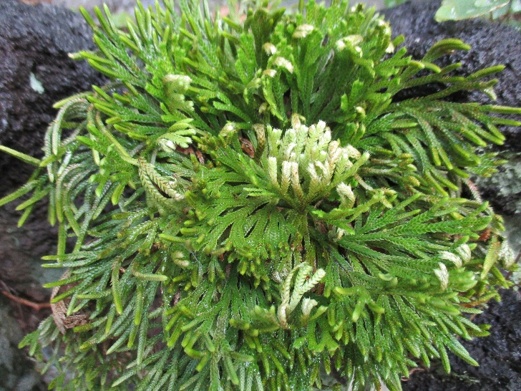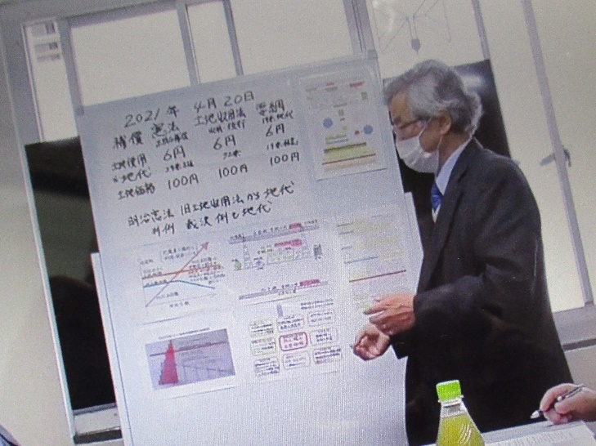
皆さま、いつも当「30年中間貯蔵施設地権者会」をご支援・ご協力頂きましてありがとうございます。
この度、当会の活動経緯や環境省との交渉争点等を多くの皆さまに知って頂き、福一原発350haを取り囲む中間貯蔵施設1600ha「2015年3月13日から最長で2045年3月12日までの30年間」の課題と問題点についてご理解頂いたうえで、ご支援を頂戴することを目的として当会のホームページを下記の通り開設いたしました。
【 https://30nenchikensya.org/ 】
今後、活動内容やお知らせ内容等を追加して行きますが、先ずは、ご覧のほどよろしくお願いいたします。そのうえで、ご意見等を頂戴できれば幸いです。
ぜひ、小泉進次郎環境大臣はじめ環境省の皆さまにも、ご覧のうえ当会の活動をご理解頂ければと思います。また、当該HPの記載で環境省主張内容等の誤りがあればご指摘頂ければ幸いです。
それは一人でも多くの方に、この事業の課題・問題点の事実を知って頂くという「目的」のためです。
皆さま、よろしくお願いいたします。
なお、写真は小さな庭のイワヒバ（岩松）と4月20日環境省との個人交渉の様子です。

